# Závora s detekcí registrační značky

Ročníková práce z předmětu PSS

Richard Bílek

C3c

# Zadání práce

Vytvořit kamerový systém s detekcí registrační značky auta a otvírající závoru.

Obsah

Závora s detekcí registrační značky 1

Zadání práce 2

Úvod 4

Rozbor 5

OpenALPR API 5

Webcam Capture API 5

Camo Studio 5

jSerialComm 5

Arduino Uno 5

SG90 SERVO MOTOR 5

Realizace 6

Arduino 6

Program pro PC 6

Vyhodnocení 7

Seznam obrázků 8

Seznam použité literatury **Chyba! Záložka není definována.**

# Úvod

Cílem této práce je vytvoření funkčního systému, který bude na základě vstupu z kamery zvedat závoru přijíždějícím vozidlům, pokud jejich registrační značka bude na seznamu povolených registračních značek.

# Rozbor

## OpenALPR API

Pro začátek jsem musel [nainstalovat](https://github.com/openalpr/openalpr/tree/master/src/bindings/java) OpenALPR, abych měl způsob, jak v obrázku najít a přečíst registrační značku. Proto jsem stáhl tento veřejný GitHub repositář. Výrazně mi se zprovozněním pomohla [dokumentace OpenALPR](https://docs.rekor.ai/).

## [Webcam Capture API](https://github.com/sarxos/webcam-capture/releases/tag/webcam-capture-parent-0.3.12)

Protože nemám kameru a pro tento účel používám fotoaparát telefonu připojeného k počítači, potřeboval jsem program pro přenos obrazu z „web kamery“ do mého programu.

## Camo Studio

Abych mohl přenášet obraz z fotoaparátu mého telefonu, musím nainstalovat Camo Studio jak na počítač, tak i na telefon. <https://reincubate.com/camo/>

## jSerialComm

Pro komunikaci přes sériový port mezi mým programem a Arduinem, které bude ovládat závoru, jsem využil Java knihovnu jSerialComm. <https://fazecast.github.io/jSerialComm/>

## Arduino Uno

Pro ovládání závory, která v mém případě bude pouze zmenšený model, jsem použil Arduino Uno, kterému po sériovém portu je posílána informace, že má otevřít závoru.

## SG90 SERVO MOTOR

Tento servo motor jsem využil na zvedání závory. Je ovládán Arduinem.  
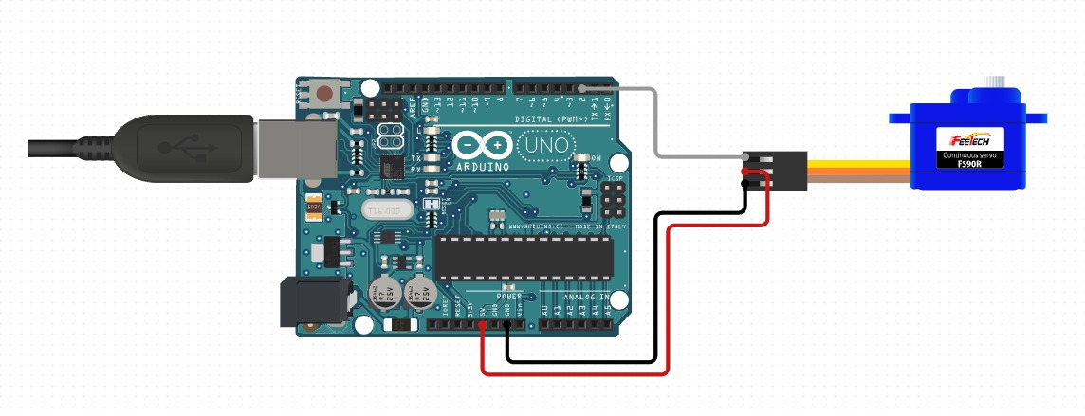

Obrázek : Zapojení ArduinoUno a SG90 Servo Motor

# Realizace

## Arduino

První věc, kterou jsem začal bylo zapojení Arduina a servomotoru podle zapojení viz obrázek č. 1. Arduino jsem naprogramoval tak, že když začne přijímat signál přes sériový port, otevře závoru a nechá ji ještě dalších 5 sekund otevřenou. 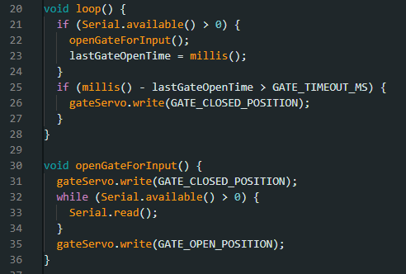

Obrázek : Část programu pro Arduino

## Program pro PC

Program spočívá v tom, že si ze vstupního videa udělá obrázek, ze kterého pomocí OpenALPR API získá registrační značku ve formě textu. 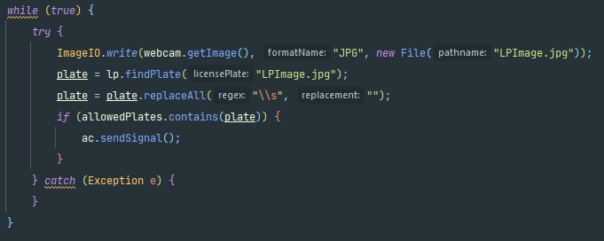

Obrázek : Získání RZ v textovém formátu

Tu dále porovná se záznamy v souboru, který obsahuje povolené registrační značky. Pokud dojde ke shodě, program přes COM port vyšle signál pro otevření závory.

Dále stačí jen propojit telefon s počítačem pomocí Camo Studio a program bude moci brát obraz z fotoaparátu telefonu.

# Vyhodnocení

Od původního nápadu jsem nemusel slevovat. Vše se po úvodním průzkumu zdálo být realizovatelné a nenarazil jsem na zásadnější potíže. Dále by se dal program upravit, aby mohl běžet samostatně na Raspberry Pi nebo komunikoval s databází. Mohl by například pouštět pouze auta, která mají zaplacené mýto.

# Seznam obrázků

Obrázek 1: Zapojení ArduinoUno a SG90 Servo Motor 5

Obrázek 2: Část programu pro Arduino 6

Obrázek 3: Získání RZ v textovém formátu 6